下營區公所防災、尋寶一起來
下營新四寶產業文化節於11月25日登場，以四寶黑豆、蠶桑、鵝肉及文旦做為活動推廣主軸。區長姜家彬指出現場特別安排了許多精彩的節目及活動（請本區各國小、國中、幼稚園、社區媽媽等來表演跳舞及樂器演奏等），還有最新鮮的農特產品展售的攤位，更有亮點「柚子及黑豆大福」DIY活動讓大家品嚐，一起來體會動手做的樂趣。透過美味行銷，全力推廣優質的在地特色。
下營區文旦面積120公頃，柚農255人，下營區農會共成立6個產銷班輔導，今年有29人入選進入台南市的文旦評鑑第二階段(全部入選65人)比例相當高，顯現下營文旦品質，越來越好。黑豆種植面積約為45公頃，占臺南市種植面積約20%，下營農會在黑豆產品創新研發及推廣上不遺餘力，除知名的黑豆醬(蔭)油外，近些年風行的黑豆茶、黑豆水都是熱銷主力。
這次活動現場有精彩闖關「鵝桑！柚豆闖關遊戲」，包括拚A營、猜一猜、蠶的一生、鵝蛋過河及防災小尖兵（讓民眾親自體驗，對災難有那些？1991報平安平台宣導；家庭防災卡；地震保命三步驟（趴下、掩護及穩住並捉住桌腳）；緊急避難包；避難收容處所……等），還有推出2班次觀光小巴士，前往農會產業文化館、弘昌碾米廠及海墘本家休閒園區，導覽解說並體驗本地多樣性產品及文化內涵，以活絡區域經濟發展。並有登革熱、防災等有趣的宣導攤位，讓大家一起遊戲學習。

臺南市政府災害防救辦公室參議侯俊彥、民政局長官、官田區顏能通區長、安平區賴青足區長、本區里長聯誼會會長馮朝義里長及14里里長蒞臨指導，對於我們的「防災闖關遊戲」給予肯定，能以環保概念運用紙箱製作紙板電話，讓小朋友瞭解災時可撥電話留言報平安；家家準備緊急避難包，讓孩子們能知道緊急避難包裡面應有的基本內容物品；讓小朋友知道本區12個避難收容處所的所在位置等，闖關完後即可換取黑豆、桑葚、哈密瓜…等口味的冰淇淋1盒或製作柚子及鵝豆大福DIY各1份的獎品作為獎勵。
下營區公所在姜區長指導下，能透過這次辦理產業文化活動，推動災害防救宣導不虞餘力且紮根落實，並將下營產業四寶（黑豆、蠶桑、鵝肉及文旦）升級及邁向精緻化，透過闖關遊戲並從遊戲中學習到防災的各項知識，讓民眾簡易的對防災有所認知，讓大家都能夠「防災避難勤練習，家家平安保幸福」。災害防救工作沒有最好，只有更好。（下營區公所 曾錦繡）

下營區公所辦理「防災、尋寶一起來」迷宮體驗照片
地點：上帝廟停車場 106.11.25
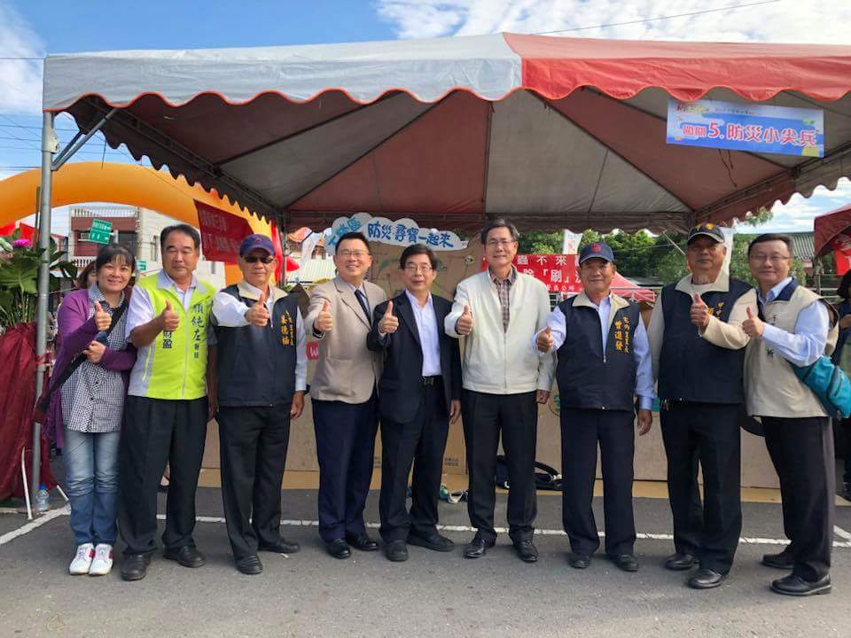
下營區公所辦理「防災、尋寶一起來」迷宮體驗照片
地點：上帝廟停車場 106.11.25
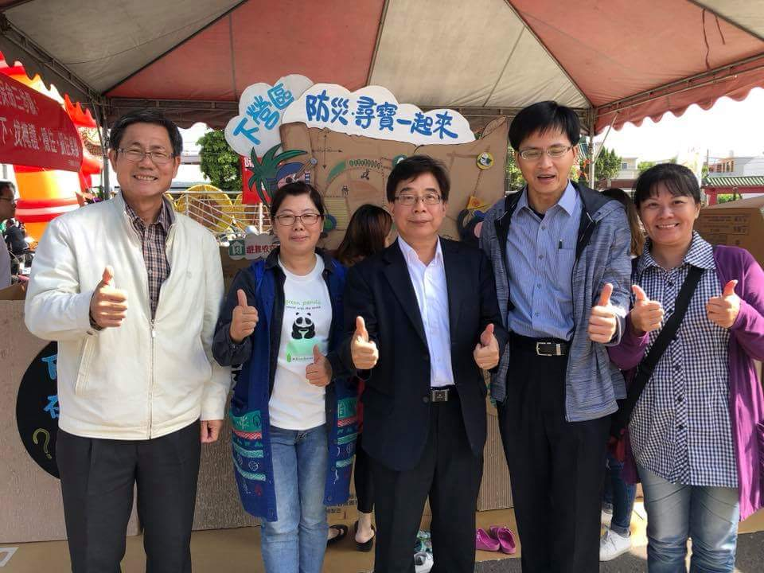

下營區公所辦理「防災、尋寶一起來」迷宮體驗照片
地點：上帝廟停車場 106.11.25
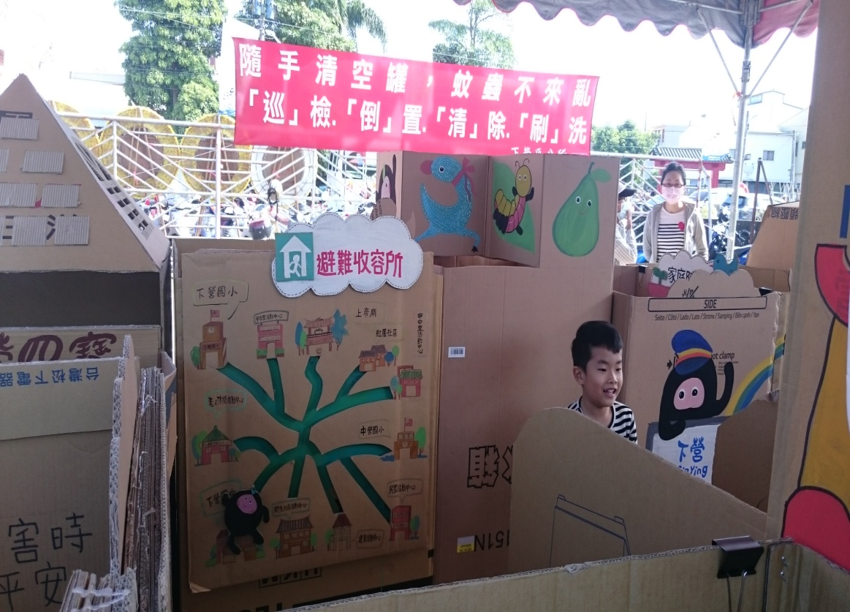
下營區公所辦理「防災、尋寶一起來」迷宮體驗照片
地點：上帝廟停車場 106.11.25
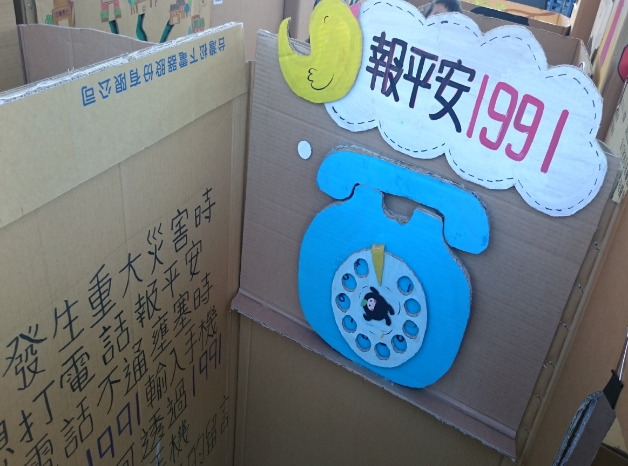

下營區公所辦理「防災、尋寶一起來」迷宮體驗照片
地點：上帝廟停車場 106.11.25
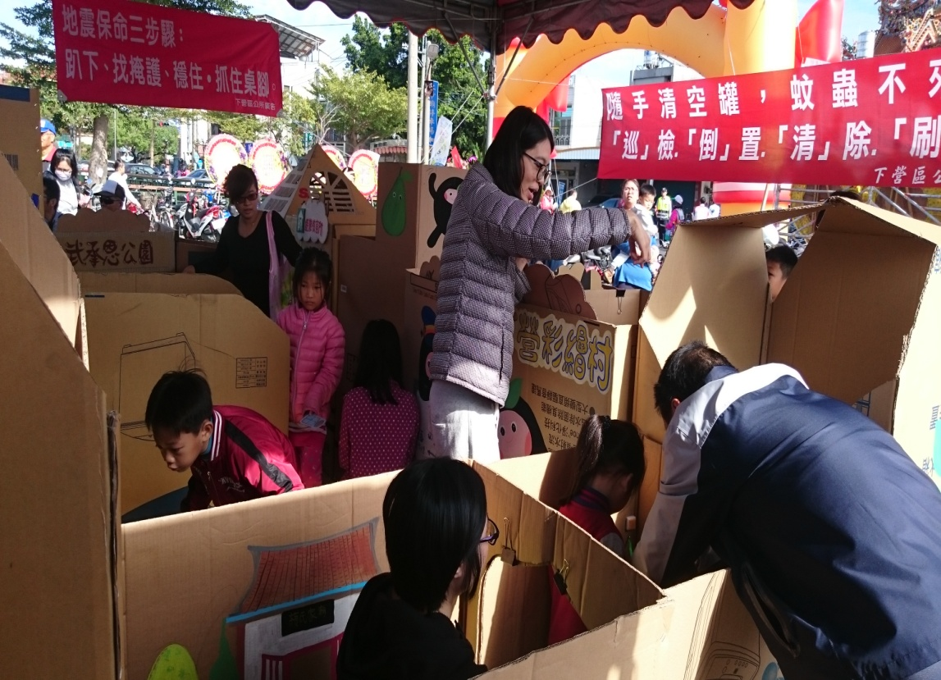
下營區公所辦理「防災、尋寶一起來」迷宮體驗照片
地點：上帝廟停車場 106.11.25
